Resolución del Pleno del Instituto de Transparencia, Acceso a la Información Pública y Protección de Datos Personales del Estado de México y Municipios, con domicilio en Metepec, Estado de México, celebrada el tres de agosto de dos mil veintidós.

VISTO el expediente formado con motivo del Recurso de Revisión 06897/INFOEM/IP/RR/2022, promovido por “XXXXXXXXXX XXX XXXXXXXXXXXXXX”, a quien en lo sucesivo se le denominara como EL RECURRENTE, en contra de la respuesta del Sistema Municipal para el Desarrollo Integral de la Familia de Naucalpan de Juárez, en lo subsecuente se le denominará EL SUJETO OBLIGADO, se procede a dictar la presente resolución con base en lo siguiente:

ANTECEDENTES

I. De la Solicitud de Información
En fecha cuatro de abril de dos mil veintidós, EL RECURRENTE presentó a través del Sistema de Acceso a la Información Mexiquense, en lo subsecuente EL SAIMEX ante EL SUJETO OBLIGADO, la solicitud de acceso a la información pública, a la que se le asignó el número de expediente 00038/DIFNAUCAL/IP/2022, requirió, lo siguiente:
“Solicito las razones del porque el titular Arturo Mejía Diaz no ha generado la actualización del portal de ipomex la respuesta la requiero de su jefe inmediato ya que el esta obligado a general la actualización del ultimo trimestre de 2021 y el primer trimestre de este ejercicio y ninguno esta, asi mismo solicito su tabla de aplicabilidad, como están clasificadas las fracciones por cada area, así mismo solicito los oficios que el manda en tiempo y forma a las área solicitando la publicación y las respuestas de todas las areas de cada una donde hacen la actualización ya que esto es una obligación y al no cumplir incumple en la ley, también solicito los oficios que le mandan las area asignando un servidor publico habilitado por cada materia los acuse de carga de información de todo lo que suben aclaro esta información ya debe de estar publicada de acuerdo a la ley y no esta porque revise su portal asi que no traten de mover fechas a los oficios porque eso es un delito, mas bien es demostrar el poco conocimiento que tiene su titular de transparencia y que no cuenta con los conocimientos para dar atención a los temas ya que de tiempo he contestado y no he recibido respuesta la respuesta de todo lo que mande quiero que me la mande la secretaria técnica o dirección general o su jefe inmediato de la titular de transparencia” (sic)

MODALIDAD DE ENTREGA: Vía SAIMEX.

II. Turno de requerimiento del Sujeto Obligado
De las constancias que obran en los expedientes electrónicos del SAIMEX advierte en fecha siete de abril del dos mil veintidós, se turnó el requerimiento hecho al servidor público habilitado que estimó competente, en términos de lo establecido por el artículo 162 de la Ley de Transparencia y Acceso a la Información Pública del Estado de México y Municipios.

III. Respuesta del Sujeto Obligado
De las constancias que obran en el expediente electrónico del SAIMEX se observa que en fecha veintinueve de abril de dos mil veintidós, EL SUJETO OBLIGADO dio respuesta a la solicitud de acceso a la información pública en los términos siguientes:

“C. SOLICITANTE DE INFORMACIÓN PRESENTE Respecto al contenido y del análisis hecho a su solicitud de acceso a la información pública, registrada bajo el folio: 00038/DIFNAUCAL/IP/2022 donde solicita literalmente lo siguiente: “Solicito las razones del porque el titular Arturo Mejía Diaz no ha generado la actualización del portal de ipomex la respuesta la requiero de su jefe inmediato ya que el esta obligado a general la actualización del ultimo trimestre de 2021 y el primer trimestre de este ejercicio y ninguno esta, asi mismo solicito su tabla de aplicabilidad, como están clasificadas las fracciones por cada area, así mismo solicito los oficios que el manda en tiempo y forma a las área solicitando la publicación y las respuestas de todas las areas de cada una donde hacen la actualización ya que esto es una obligación y al no cumplir incumple en la ley, también solicito los oficios que le mandan las area asignando un servidor publico habilitado por cada materia los acuse de carga de información de todo lo que suben aclaro esta información ya debe de estar publicada de acuerdo a la ley y no esta porque revise su portal asi que no traten de mover fechas a los oficios porque eso es un delito, mas bien es demostrar el poco conocimiento que tiene su titular de transparencia y que no cuenta con los conocimientos para dar atención a los temas ya que de tiempo he contestado y no he recibido respuesta la respuesta de todo lo que mande quiero que me la mande la secretaria técnica o dirección general o su jefe inmediato de la titular de transparencia”…(SIC) En virtud de lo anterior me es grato informarle lo siguiente: 1. Respecto a las razones del por qué el titular Arturo Mejia Diaz no ha generado la actualización del portal ipomex, es importante precisar que el ingreso del titular Arturo Mejia Diaz fue el 9 de marzo del corriente y a partir de esa fecha ha realizado las acciones necesarias para dar cumplimiento a las obligaciones las cuales han queda cubiertas en fechas recientes. 2. Respecto a la tabla de aplicabilidad esta se anexa al presente. 3. Respecto de los oficios, le informo que se brindó un curso para los Sujetos Públicos Habilitados en el cual se establecieron las fechas para dar cumplimiento a la actualización de los portales mismo que fue brindado por el titular Arturo Mejia Diaz quien además de dar el curso brindo un seguimiento y acompañamiento a cada uno de los Servidores Públicos Habilitados para realizar las actualizaciones y dar cumplimiento a la actualización, (se adjunta circular del curso que se brindó, así como los oficios de cumplimiento) 4. Respecto a los Servidores Públicos Habilitados en la misma circular se les informo que todos los subdirectores de este Sistema Municipal fueron asignados como Servidores Públicos Habilitados y en la capacitación se les brindaron contraseñas de acceso y se les indico las responsabilidades. Por lo anteriormente manifestado y con fundamento en lo señalado en el articulo 59 de la Ley de Transparencia y Acceso a la Información Pública del Estado de México y Municipios, esta Secretaria Técnica brinda la respuesta requerida Sin más por el momento, reciba un saludo.”(Sic)

Adjuntando a su respuesta tres documentos, el primero de ellos de nombre “Respuesta Solicitud 38.pdff” el cual contiene la respuesta firmada por la Titular de la Secretaría Técnica del SUJETO OBLIGADO en fecha diecisiete de marzo quien se pronuncia respecto de los puntos solicitados por el particular en el tenor siguiente:
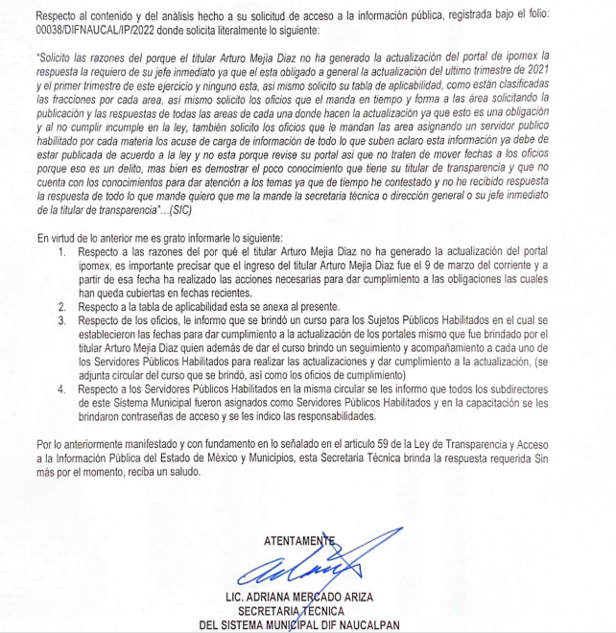

El segundo documento denominado “TABLA DE APLICABILIDAD.pdf” contiene diez fojas de las cuales se observan las fracciones aplicables al SUJETO OBLIGADO del artículo 92 de la Ley de Transparencia y Acceso a la Información Pública del Estado de México y Municipios.

El tercer documento de nombre “Documentos Anexos al oficio 100.pdf” de cuyo contenido se aprecian siete fojas con oficios emitidos en fecha ocho, dieciocho y diecinueve de abril de dos mil veintidós con los requerimientos de actualización del portal de IPOMEX.

IV. Del Recurso de Revisión.
Inconforme con la respuesta del SUJETO OBLIGADO, el tres de mayo de dos mil veintidós, EL RECURRENTE interpuso el Recurso de Revisión. El cual fue registrado en EL SAIMEX y se le asignó el número de expediente 06897/INFOEM/IP/RR/2022, donde los motivos de agravio del RECURRENTE fueron los siguientes:

Acto Impugnado:
“MAL LA INFORMACIÓN QUE ME MANDAN NO ANEXA LA TABLA DE APLICABILIDAD COMPLETA Y EL ARTICULO 94 Y LAS DEMAS FRACCIONES DEL ARTICULO 92 ASI MISMO LA SECRETARIA TECNICA DICE QUE ENTRO EL DIA 09 DE ABRIL Y HASTA EL 18 GENERO ACTUALIZACION SEGUN PORQUE EN EL PORTAL NO SE REFLEJA Y SOLICITO REVISE EL PORTAL LA SECRETARIA TECNICA Y VEA SI ES CORRECTO LO QUE ME DICE”(sic)

Razones o motivos de inconformidad:
“MAL LA INFORMACIÓN QUE ME MANDAN NO ANEXA LA TABLA DE APLICABILIDAD COMPLETA Y EL ARTICULO 94 Y LAS DEMAS FRACCIONES DEL ARTICULO 92 ASI MISMO LA SECRETARIA TECNICA DICE QUE ENTRO EL DIA 09 DE ABRIL Y HASTA EL 18 GENERO ACTUALIZACION SEGUN PORQUE EN EL PORTAL NO SE REFLEJA Y SOLICITO REVISE EL PORTAL LA SECRETARIA TECNICA Y VEA SI ES CORRECTO LO QUE ME DICE.”(sic)

V. Del turno del Recurso de Revisión.
El tres de mayo de dos mil veintidós, el recurso del que se trata se envió electrónicamente al Instituto de Transparencia, Acceso a la Información Pública y Protección de Datos Personales del Estado de México y Municipios y con fundamento en el artículo 185, fracción I de la Ley de Transparencia y Acceso a la Información Pública del Estado de México y Municipios, se turnó a la Comisionada Sharon Cristina Morales Martínez; a efecto de decretar su admisión o desechamiento.

a) Admisión del Recurso de Revisión
De las constancias que obran en el expediente electrónico del SAIMEX, se advierte que en fecha seis de mayo de dos mil veintidós, se acordó la admisión a trámite del Recurso de Revisión que nos ocupa; así como la integración del expediente respectivo, mismo que se puso a disposición de las partes, para que en un plazo máximo de siete días hábiles EL RECURRENTE manifestara lo que a su derecho conviniera, a efecto de presentar pruebas y alegatos; así como, para que EL SUJETO OBLIGADO rindiera el correspondiente Informe Justificado; lo anterior, conforme a lo dispuesto por el artículo 185 de la Ley de Transparencia y Acceso a la Información Pública del Estado de México y Municipios.

b) Informe Justificado
Conforme a las constancias que obran en el expediente del SAIMEX, se desprende que atento a lo dispuesto en el artículo 185 de la Ley de Transparencia y Acceso a la Información Pública del Estado de México y Municipios, dentro del término legalmente concedido a EL RECURRENTE no presentó manifestaciones que a su derecho convinieran. Por su parte, EL SUJETO OBLIGADO fue omiso en presentar su Informe Justificado

c) De la ampliación
En fecha veintidós de junio de dos mil veintidós, se notificó el acuerdo de ampliación de plazo para resolver el presente Recurso de Revisión, previsto en el artículo 181, tercer párrafo de la Ley de Transparencia y Acceso a la Información Pública del Estado de México y Municipios.

Este organismo garante no pasa por alto justificar, que la dilación en la resolución del presente asunto encuentra justificación en el alto número de recursos de revisión recibidos dentro del primer semestre del año dos mil veintidós, que, en comparación con los recibidos el año pasado dentro del mismo periodo, se ha incrementado aproximadamente un 400% el número de medios de impugnación que deben resolverse por este Instituto, circunstancia atípica que ha rebasado las capacidades técnicas y humanas del personal encargado de la proyección de las resoluciones a dichos medios de impugnación.

Por ello, es menester precisar que, si bien se ha excedido el plazo para resolver el presente medio de impugnación, de conformidad con la ley de la materia, dicha dilación es de carácter excepcional y se encuentra justificada en los elementos para medir la razonabilidad del plazo de resolución de asuntos conforme a los parámetros establecidos por diversos órganos jurisdiccionales federales, aplicables también en procedimientos análogos, como el que nos ocupa.

Así, en términos de lo que establecen los artículos 8.1 y 25 de la Convención Americana sobre Derechos Humanos, los recursos deben ser sencillos y resolverse en el menor tiempo posible, tomando en consideración la dilación total del procedimiento; esto es, en un plazo razonable.
En ese sentido, el legislador fijó los términos procesales en las leyes, de manera general, sin que pudiera prever la variada gama de casos que son resueltos por los órganos jurisdiccionales o cuasi jurisdiccionales, tanto por la complejidad de los hechos, como por el número de casos que conocen.

Por ello, excepcionalmente, si un asunto es resuelto con posterioridad a los plazos señalados por la norma debe analizarse la razonabilidad de dicha dilación atendiendo a los siguientes criterios:

a) Complejidad del Asunto: La complejidad de la prueba, la pluralidad de sujetos procesales, el tiempo transcurrido, las características y contexto del recurso.
b) Actividad Procesal del interesado. Acciones u omisiones del interesado.
c) Conducta de la Autoridad: Las Acciones u omisiones realizadas en el procedimiento. Así como si la autoridad actuó con la debida diligencia.
d) La afectación generada en la situación jurídica de la persona involucrada en el proceso: Violación a sus derechos humanos.

De modo que, cuando se trate de un asunto excepcional, por alguna o todas las características mencionadas o bien, cuando el ingreso de asuntos al órgano jurisdiccional o cuasi jurisdiccional respectivo supere notoriamente al que podría considerarse normal, debe concluirse que es una excluyente de responsabilidad en relación con la actuación del funcionario, como ha acontecido en el caso que nos ocupa.

Argumento que encuentra sustento en la jurisprudencia P./J. 32/92 emitida por el Pleno de la Suprema Corte de Justicia de la Nación del rubro “TÉRMINOS PROCESALES. PARA DETERMINAR SI UN FUNCIONARIO JUDICIAL ACTUÓ INDEBIDAMENTE POR NO RESPETARLOS SE DEBE ATENDER AL PRESUPUESTO QUE CONSIDERÓ EL LEGISLADOR AL FIJARLOS Y LAS CARACTERÍSTICAS DEL CASO.”, visible en la Gaceta del Semanario Judicial de la Federación con el registro digital 205635.

Razones por las cuales cabe concluir que, la resolución al recurso de revisión se solventa hasta esta fecha, debido a que existe una excesiva carga de trabajo en desproporción a la capacidad de los recursos materiales y humanos con que cuenta este Instituto para atender la enorme demanda de usuarios que acuden para que se les garantice su Derecho de acceso a la información Pública y Protección de Datos Personales, aunado a la complejidad de los hechos a los que se refieren, así como al volumen del expediente, la extensión de los escritos y pruebas aportadas y desahogadas por las partes; lo que impide la tramitación de los recursos dentro de los términos legales previamente establecidos por la Ley, por tratarse de causas de fuerza mayor.

Por ello, este organismo garante comprometido con la tutela de los derechos humanos confiados, señala que este exceso del plazo legal para resolver el presente asunto, resulta de carácter excepcional.

Al respecto, también son de considerar los criterios sostenidos por el Cuarto Tribunal Colegiado en Materia Administrativa del Primer Circuito, cuyos rubros y datos de identificación son los siguientes:

“PLAZO RAZONABLE PARA RESOLVER. DIMENSIÓN Y EFECTOS DE ESTE CONCEPTO CUANDO SE ADUCE EXCESIVA CARGA DE TRABAJO.” consultable en el Seminario Judicial de la Federación y su gaceta, con el registro digital 2002351.

“PLAZO RAZONABLE PARA RESOLVER. CONCEPTO Y ELEMENTOS QUE LO INTEGRAN A LA LUZ DEL DERECHO INTERNACIONAL DE LOS DERECHOS HUMANOS.”, visible en el Seminario Judicial de la Federación y su gaceta, con el registro digital 2002350.

Por ello, este Organismo Garante comprometido con la tutela de los derechos humanos confiados, señala que este exceso del plazo legal para resolver el presente asunto, resulta de carácter excepcional.

d) Cierre de Instrucción
Por lo que, una vez analizado el estado procesal que guarda el expediente, en fecha quince de julio de dos mil veintidós, la Comisionada Sharon Cristina Morales Martínez acordó el cierre de instrucción, así como la remisión del mismo, a efecto de ser resuelto, de conformidad con lo establecido en el artículo 185 fracciones VI y VIII de la Ley de Transparencia y Acceso a la Información Pública del Estado de México y Municipios.
CONSIDERANDO

PRIMERO. Competencia.
Este Instituto de Transparencia, Acceso a la Información Pública y Protección de Datos Personales del Estado de México y Municipios, es competente para conocer y resolver el presente Recurso de Revisión, conforme a lo dispuesto en los artículos 6, Apartado A de la Constitución Política de los Estados Unidos Mexicanos; 5, párrafos trigésimo, trigésimo primero y trigésimo segundo, fracciones IV y V de la Constitución Política del Estado Libre y Soberano de México; 2 fracción II, 13, 29, 36, fracciones I y II, 176, 178, 179, 181 párrafo tercero y 185 de la Ley de Transparencia y Acceso a la Información Pública del Estado de México y Municipios; y 9, fracciones I y XXIV y 11 del Reglamento Interior del Instituto de Transparencia, Acceso a la Información Pública y Protección de Datos Personales del Estado de México y Municipios.

SEGUNDO. Interés.
El Recurso de Revisión materia del presente estudio fue interpuesto por parte legítima, en atención a que se presentó por EL RECURRENTE, quien es la misma persona que formuló la solicitud de acceso a la información pública al SUJETO OBLIGADO, pues para ello, es necesario que el particular ingrese al SAIMEX mediante la utilización de su clave de usuario y contraseña.

TERCERO. Oportunidad.
El Recurso de Revisión fue interpuesto dentro del plazo de quince días hábiles, contados a partir del día siguiente al que EL RECURRENTE tuvo conocimiento de la respuesta impugnada; tal y como, lo prevé el artículo 178 de la Ley de Transparencia y Acceso a la Información Pública del Estado de México y Municipios, que establece:

“Artículo 178. El solicitante podrá interponer, por sí mismo o a través de su representante, de manera directa o por medios electrónicos, Recurso de Revisión ante el Instituto o ante la Unidad de Transparencia que haya conocido de la solicitud dentro de los quince días hábiles, siguientes a la fecha de la notificación de la respuesta.

A falta de respuesta del sujeto obligado, dentro de los plazos establecidos en esta Ley, a una solicitud de acceso a la información pública, el recurso podrá ser interpuesto en cualquier momento, acompañado con el documento que pruebe la fecha en que presentó la solicitud.

En el caso de que se interponga ante la Unidad de Transparencia, ésta deberá remitir el Recurso de Revisión al Instituto a más tardar al día siguiente de haberlo recibido.”

En esa tesitura, atendiendo a que EL SUJETO OBLIGADO notificó la respuesta a la solicitud de acceso a la información pública el día veintinueve de abril de dos mil veintidós, así el plazo de quince días hábiles que el artículo 178 de la Ley de la materia otorga al RECURRENTE para presentar el respectivo Recurso de Revisión, transcurrió del dos al veintitrés de mayo de dos mil veintidós, sin contemplar en el cómputo el día treinta de abril así como uno, siete, ocho, catorce, quince, veintiuno y veintidós de mayo, por corresponder a sábados y domingos, considerados como días inhábiles, en términos del artículo 3, fracción X de la Ley de Transparencia y Acceso a la Información Pública del Estado de México y Municipios. Exceptuando además de dicho plazo el día cinco de mayo por ser considerado como día inhábil por suspensión de labores en términos del Calendario Oficial en Materia de Transparencia, Acceso a la Información Pública y Protección de Datos Personales del Estado de México y Municipios, así como de labores del Instituto para el año dos mil veintidós y enero dos mil veintitrés, publicado en el Periódico Oficial “Gaceta del Gobierno”, el veintidós de diciembre de dos mil veintiuno.

En ese tenor, se advierte que EL RECURRENTE presentó el medio de impugnación, el veintisiete de abril de dos mil veintidós, luego entonces debe considerarse en tiempo.

CUARTO. Procedibilidad.
Esta Ponencia considera importante precisar que conforme al artículo 180, fracción II, último párrafo de la Ley de Transparencia y Acceso a la Información Pública del Estado de México y Municipios, que prevé cuando las solicitudes se presenten de manera electrónica no es requisito indispensable el proporcionar el nombre, tal como se muestra a continuación:

“Artículo 180. El Recurso de Revisión contendrá:
…
II. El nombre del solicitante que recurre o de su representante y, en su caso, …
En caso de que el recurso se interponga de manera electrónica no será indispensable que contengan los requisitos establecidos en las fracciones II, IV, VII y VIII.”
(Énfasis añadido)

Por lo que, derivado que el Recurso de Revisión materia del presente asunto, se interpuso de manera electrónica, no es necesario que contenga determinados requisitos, entre ellos, el nombre del RECURRENTE; por lo que, en el presente caso, al haber sido presentado el Recurso de Revisión vía SAIMEX, dicho requisito resulta innecesario.

Lo anterior es así, pues el artículo 15 de Ley de Transparencia y Acceso a la Información Pública del Estado de México y Municipios prevé que, toda persona tendrá acceso a la información sin necesidad de acreditar interés alguno o justificar su utilización, de lo que se infiere que para el ejercicio del derecho de acceso a la información pública, el nombre no es un requisito sine qua non para que los particulares ejerzan el derecho de acceso a la información pública, pues por el contrario la Ley de la materia prevé en su artículo 155, párrafo segundo la posibilidad de que las solicitudes de información sean anónimas, al utilizar un nombre incompleto o, inclusive un seudónimo.

Aunado a lo anterior, cabe precisar que los artículos 6, Apartado A, fracciones III y IV de la Constitución Política de los Estados Unidos Mexicanos y 5, párrafos trigésimo, trigésimo primero y trigésimo segundo, fracciones I, III, IV y V de la Constitución Política del Estado Libre y Soberano de México, garantizan el ejercicio del derecho de acceso a la información pública, toda vez que disponen que toda persona sin necesidad de acreditar interés alguno o justificar su utilización, tendrá acceso gratuito a la información pública.

Asimismo, se estima que el requisito relativo al nombre del RECURRENTE no constituye un supuesto indispensable de procedibilidad de los Recursos de Revisión, en términos de los artículos 25 de la Convención Americana de Derechos Humanos, 1 párrafos segundo y tercero, 6 apartado A, fracciones III y IV de la Constitución Política de los Estados Unidos Mexicanos y 5, párrafo vigésimo segundo de la Constitución Política del Estado Libre y Soberano de México, debido a que el acceso a la información pública es un Derecho Humano que no requiere legitimación en la causa, sino que únicamente basta con que se encuentre legitimado en el procedimiento de Recurso de Revisión, circunstancia que se acredita en las constancias electrónicas del expediente, de las que se desprende que EL RECURRENTE es la misma persona que realizó la solicitud de acceso a la información pública que ahora se impugna.

Es así que, para el estudio de la materia sobre la que se resuelve el presente Recurso de Revisión, resulta intrascendente conocer el nombre de la persona que lo hubiere promovido, en virtud de que tanto la Constitución Política de los Estados Unidos Mexicanos, como la Constitución Política del Estado Libre y Soberano de México, reconocen la prerrogativa de los individuos para que no resulte necesario la acreditación de un interés o justificar la utilización de la información; siendo ocioso realizar dicho análisis; toda vez que, se limitaría el ejercicio de un Derecho Humano, como el Derecho de Acceso a la Información Pública, por una cuestión procedimental.

QUINTO. Estudio y resolución del asunto.
En primera instancia es importante precisar que, EL RECURRENTE solicitó al SUJETO OBLIGADO lo que a continuación se desagrega:
- Razones del porque el titular Arturo Mejía Diaz no ha generado la actualización del portal de ipomex emitidas por su jefe inmediato.
- La tabla de aplicabilidad, junto con la clasificación de las fracciones por cada área.
- Los oficios que manda el servidor público mencionado a las áreas solicitando la publicación y las respuestas de todas las áreas.
- Los oficios que le mandan las áreas asignando un servidor público habilitado por cada materia.
- Los acuses de carga de información de todo lo que suben.

A lo cual en respuesta EL SUJETO OBLIGADO señaló por medio la Secretaria Técnica del ente recurrido lo siguiente:

No conforme con la respuesta el particular interpuso el presente Recurso de Revisión, señalando en donde de forma medular se inconforma de que no le fue entregada completa la tabla de aplicabilidad solicitada.

Lo que en consecuencia actualiza la causal de procedencia del Recurso de Revisión establecida en el artículo 179 fracción V que establece:
“Artículo 179. El recurso de revisión es un medio de protección que la Ley otorga a los particulares, para hacer valer su derecho de acceso a la información pública, y procederá en contra de las siguientes causas:
V. La entrega de información incompleta;”
(énfasis añadido)

Luego entonces, resulta procedente analizar las constancias que integran el expediente electrónico del SAIMEX para determinar si con la información aportada por EL SUJETO OBLIGADO se puede tener por atendido el derecho de Acceso a la Información pública del particular.

En primer lugar, de las manifestaciones vertidas por el particular se observa que su inconformidad versa sobre que no le fue entregada la tabla de aplicabilidad referente al artículo 94 y las demás fracciones del artículo 92 ambos de la Ley de Transparencia y Acceso a la Información Pública del Estado de México y Municipios sin que se aprecie pronunciamiento respecto de los demás elementos solicitados ni de la respuesta a los mismos.

De tal forma que, la parte de la respuesta que no fue impugnada debe declararse consentida, toda vez que al no realizar manifestaciones de inconformidad; no pueden producirse efectos jurídicos tendentes a revocar, confirmar o modificar el acto reclamado, ya que no realizó manifestación alguna al respecto.
Sirve de sustento, la tesis jurisprudencial número VI.3o.C. J/60, publicada en el Semanario Judicial de la Federación y su Gaceta bajo el número de registro 176,608 que a la letra dice:
“ACTOS CONSENTIDOS. SON LOS QUE NO SE IMPUGNAN MEDIANTE EL RECURSO IDÓNEO. Debe reputarse como consentido el acto que no se impugnó por el medio establecido por la ley, ya que si se hizo uso de otro no previsto por ella o si se hace una simple manifestación de inconformidad, tales actuaciones no producen efectos jurídicos tendientes a revocar, confirmar o modificar el acto reclamado en amparo, lo que significa consentimiento del mismo por falta de impugnación eficaz.”
De la interpretación del criterio antes citado, se advierte que cuando el particular impugnó la respuesta del SUJETO OBLIGADO, no expresó razón o motivo de inconformidad en contra de todos los rubros solicitados, por tanto, estos deben declararse atendidos, pues se entiende que EL RECURRENTE está conforme con la respuesta proporcionada por EL SUJETO OBLIGADO, al no contravenir la misma.
Atento a ello, es importante traer a contexto la Tesis Jurisprudencial Número 3ª./J.7/91, Publicada en el Semanario Judicial de la Federación y su Gaceta bajo el número de registro 174,177, que establece lo siguiente:
“REVISIÓN EN AMPARO. LOS RESOLUTIVOS NO COMBATIDOS DEBEN DECLARARSE FIRMES. Cuando algún resolutivo de la sentencia impugnada afecta a la recurrente, y ésta no expresa agravio en contra de las consideraciones que le sirven de base, dicho resolutivo debe declararse firme. Esto es, en el caso referido, no obstante que la materia de la revisión comprende a todos los resolutivos que afectan a la recurrente, deben declararse firmes aquéllos en contra de los cuales no se formuló agravio y dicha declaración de firmeza debe reflejarse en la parte considerativa y en los resolutivos debe confirmarse la sentencia recurrida en la parte correspondiente.”
En consecuencia, que la información relativa a los requerimientos identificados con los numerales 1,3,4 y 5 relativos a Razones del porque el titular Arturo Mejía Diaz no ha generado la actualización del portal de IPOMEX emitidas por su Jefe inmediato. Los oficios que manda el servidor público mencionado a las áreas solicitando la publicación y las respuestas de todas las áreas. Los oficios que le mandan las áreas asignando un servidor público habilitado por cada materia y Los acuses de carga de información de todo lo que suben. Se consideran un acto consentido y, en consecuencia, este Órgano Resolutor no entrará al estudio del mismo por las razones hasta aquí expuestas.
Una vez hecha la precisión anterior, se procede al análisis de la parte de la solicitud sobre la cual EL RECURRENTE manifiesta su inconformidad, siendo ello lo referente al punto 2: Las tablas de aplicabilidad junto con la clasificación de las fracciones por cada área.

En tal sentido, la Ley de Transparencia y Acceso a la Información Pública del Estado de México y Municipios que en su artículo 4, dice que toda la información generada, obtenida, adquirida, transformada, administrada o en posesión de los sujetos obligados es pública y accesible de manera permanente a cualquier persona, privilegiando el principio de máxima publicidad, como así lo establece dicha determinación, que a continuación se transcribe para un mejor entendimiento:
“Artículo 4. El derecho humano de acceso a la información pública es la prerrogativa de las personas para buscar, difundir, investigar, recabar, recibir y solicitar información pública, sin necesidad de acreditar personalidad ni interés jurídico.
Toda la información generada, obtenida, adquirida, transformada, administrada o en posesión de los sujetos obligados es pública y accesible de manera permanente a cualquier persona, en los términos y condiciones que se establezcan en los tratados internacionales de los que el Estado mexicano sea parte, en la Ley General, la presente Ley y demás disposiciones de la materia, privilegiando el principio de máxima publicidad de la información. Solo podrá ser clasificada excepcionalmente Ley de Transparencia y Acceso a la Información Pública del Estado de México y Municipios 29 como reservada temporalmente por razones de interés público, en los términos de las causas legítimas y estrictamente necesarias previstas por esta Ley.
Los sujetos obligados deben poner en práctica, políticas y programas de acceso a la información que se apeguen a criterios de publicidad, veracidad, oportunidad, precisión y suficiencia en beneficio de los solicitantes.”(Sic)

Esto es, que los Sujetos Obligados tiene la obligación o deber de atender las solicitudes de acceso a la información pública que se les hagan de su conocimiento y proporcionar la información pública que obren en su poder conforme el estado que se encuentra y no hacer un procesamiento de la misma, ni presentarla conforme al interés del solicitante; como así lo establece el artículo 12 de la Ley de Transparencia y Acceso a la Información Pública del Estado de México y Municipios, que a la letra dice:

“Artículo 12.- Quienes generen, recopilen, administren, manejen, procesen, archiven o conserven información pública serán responsables de la misma en los términos de las disposiciones jurídicas aplicables.

Los sujetos obligados sólo proporcionarán la información pública que se les requiera y que obre en sus archivos y en el estado en que ésta se encuentre. La obligación de proporcionar información no comprende el procesamiento de la misma, ni el presentarla conforme al interés del solicitante; no estarán obligados a generarla, resumirla, efectuar cálculos o practicar investigaciones.” (Sic)

Es decir, que todo sujeto obligado que genere, recopile, administre, procese, archive, posea o conserven, son responsables de la misma teniendo a su vez la obligación de proporcionar la información que se les requiera sin necesidad de resumirla, efectuar procedimientos para obtenerla, calcular y practicar investigaciones; en otras palabras, que los Sujetos Obligados sólo se concretaran a proporcionar la información solicitada que tengan en su poder en el estado que se encuentran, sin necesidad de concretarse al interés o términos específicos del solicitante.

Sirve de apoyo a lo anterior, el criterio 03-17, expuesto por el Instituto Nacional de Transparencia, Acceso a la Información y Protección de Datos Personales, que dice:

“No existe obligación de elaborar documentos ad hoc para atender las solicitudes de acceso a la información. Los artículos 129 de la Ley General de Transparencia y Acceso a la Información Pública y 130, párrafo cuarto, de la Ley Federal de Transparencia y Acceso a la Información Pública, señalan que los sujetos obligados deberán otorgar acceso a los documentos que se encuentren en sus archivos o que estén obligados a documentar, de acuerdo con sus facultades, competencias o funciones, conforme a las características físicas de la información o del lugar donde se encuentre. Por lo anterior, los sujetos obligados deben garantizar el derecho de acceso a la información del particular, proporcionando la información con la que cuentan en el formato en que la misma obre en sus archivos; sin necesidad de elaborar documentos ad hoc para atender las solicitudes de información.”(Sic)

En esa tesitura, el artículo 24 en su último párrafo de la Ley de la Materia, dispone que los Sujetos Obligados sólo proporcionarán la información pública que generen, administren o posean en el ejercicio de sus atribuciones; por consiguiente, la información pública se encuentra a disposición de cualquier persona, lo que implica que es deber de los Sujetos Obligados, garantizar el Derecho de Acceso a la Información Pública.

Siempre y cuando no se trate de información reservada o clasificada, que difundirla pondría en riesgo la seguridad jurídica y física del titular de la información, debiendo tener audacia los Sujetos Obligados para cuidar esta información a través del acuerdo clasificatorio del comité de transparencia y la versión pública que emita el servidor público habilitado de cada Sujeto Obligado; como así se establece en la Ley de Transparencia y Acceso a la Información Pública del Estado de México y Municipios.

En conclusión, el derecho de acceso a la información pública, consiste en que la información solicitada conste en un documento en cualquiera de sus formas, a saber: expedientes, reportes, estudios, actas, resoluciones, oficios, correspondencia, acuerdos, directivas, directrices, circulares, contratos, convenios, instructivos, notas, memorandos, estadísticas o bien, cualquier otro registro que documente el ejercicio de las facultades, funciones y competencias de los Sujetos Obligados; los que, podrán estar en cualquier medio, sea escrito, impreso, sonoro, visual, electrónico, informático u holográfico de conformidad con el artículo 3, fracción XI de la Ley de la materia, el cual señala lo siguiente:

“Artículo 3. Para los efectos de la presente Ley se entenderá por:
…
XI. Documento: Los expedientes, reportes, estudios, actas, resoluciones, oficios, correspondencia, acuerdos, directivas, directrices, circulares, contratos, convenios, instructivos, notas, memorandos, estadísticas o bien, cualquier otro registro que documente el ejercicio de las facultades, funciones y competencias de los sujetos obligados, sus servidores públicos e integrantes, sin importar su fuente o fecha de elaboración. Los documentos podrán estar en cualquier medio, sea escrito, impreso, sonoro, visual, electrónico, informático u holográfico…” (Sic)

Siendo aplicable, el Criterio de interpretación en el orden administrativo número 0002-11, emitido por Acuerdo del Pleno del Instituto de Transparencia y Acceso a la Información Pública del Estado de México y Municipios; publicado en el Periódico Oficial del Gobierno del Estado Libre y Soberano de México “Gaceta del Gobierno”, el diecinueve de octubre de dos mil once, cuyo rubro y texto refieren lo siguiente:

“CRITERIO 0002-11
INFORMACIÓN PÚBLICA, CONCEPTO DE, EN MATERIA DE TRANSPARENCIA. INTERPRETACIÓN SISTEMÁTICA DE LOS ARTÍCULOS 2°, FRACCIÓN V, XV, Y XVI, 3°, 4°, 11 Y 41. De conformidad con los artículos antes referidos, el derecho de acceso a la información pública, se define en cuanto a su alcance y resultado material, el acceso a los archivos, registros y documentos públicos, administrados, generados o en posesión de los órganos u organismos públicos, en virtud del ejercicio de sus funciones de derecho público, sin importar su fuente, soporte o fecha de elaboración.
En consecuencia el acceso a la información se refiere a que se cumplan cualquiera de los siguientes tres supuestos:
1) Que se trate de información registrada en cualquier soporte documental, que en ejercicio de las atribuciones conferidas, sea generada por los Sujetos Obligados;
2) Que se trate de información registrada en cualquier soporte documental, que en ejercicio de las atribuciones conferidas, sea administrada por los Sujetos Obligados, y
3) Que se trate de información registrada en cualquier soporte documental, que en ejercicio de las atribuciones conferidas, se encuentre en posesión de los Sujetos Obligados.” (Sic)

Una vez establecido lo anterior, existe información que por disposición de ley debe ser publicada de forma obligatoria para todos los Sujetos Obligados siendo esta la establecida en las fracciones del artículo 92 de la Ley de Transparencia y Acceso a la Información Pública del Estado de México y Municipio, el cual contempla lo siguiente:
“Capítulo II
De las Obligaciones de Transparencia Comunes
Artículo 92. Los sujetos obligados deberán poner a disposición del público de manera permanente y actualizada de forma sencilla, precisa y entendible, en los respectivos medios electrónicos, de acuerdo con sus facultades, atribuciones, funciones u objeto social, según corresponda, la información, por lo menos, de los temas, documentos y políticas que a continuación se señalan:
I. El marco normativo aplicable al sujeto obligado, en el que deberá incluirse leyes, códigos, reglamentos, decretos de creación, acuerdos, convenios, manuales de organización y procedimientos, reglas de operación, criterios, políticas, entre otros;
II. Su estructura orgánica completa, en un formato que permita vincular cada parte de la estructura, las atribuciones y responsabilidades que le corresponden a cada servidor público, prestador de servicios profesionales o miembro de los sujetos obligados, de conformidad con las disposiciones jurídicas aplicables;
III. Las facultades de cada área;
IV. Las metas, objetivos e indicadores de las áreas de los sujetos obligados de conformidad con los programas de trabajo e informes anuales de actividades de acuerdo con el Plan Estatal de Desarrollo, Plan de Desarrollo Municipal, en su caso y demás ordenamientos aplicables;
V. Los indicadores relacionados con temas de interés público o trascendencia social que conforme a sus funciones, deban establecer, así como las matrices elaboradas para tal efecto;
VI. Los indicadores que permitan rendir cuenta de sus objetivos y resultados, así como las matrices elaboradas para tal efecto;
VII. El directorio de todos los servidores públicos, a partir del nivel de jefe de departamento o su equivalente o de menor nivel, cuando se brinde atención al público, manejen o apliquen recursos públicos, realicen actos de autoridad o presten servicios profesionales bajo el régimen de confianza u honorarios y personal de base. El directorio deberá incluir, al menos el nombre, cargo o nombramiento oficial asignado, nivel del puesto en la estructura orgánica, fecha de alta en el cargo, número telefónico, domicilio para recibir correspondencia y dirección de correo electrónico oficiales, datos que deberán señalarse de forma independiente por dependencia y entidad pública de cada sujeto obligado;
VIII. La remuneración bruta y neta de todos los servidores públicos de base o de confianza, de todas las percepciones, incluyendo sueldos, prestaciones, gratificaciones, primas, comisiones, dietas, bonos, estímulos, ingresos y sistemas de compensación, señalando la periodicidad de dicha remuneración;
IX. Los gastos de representación y viáticos, así como el objeto e informe de comisión correspondiente;
X. El número total de las plazas y del personal de base y de confianza, especificando el total de las vacantes, por nivel de puesto, para cada unidad administrativa;
XI. Las contrataciones de servicios profesionales por honorarios, señalando los nombres de los prestadores de servicios, los servicios contratados, el monto de los honorarios y el periodo de contratación;
XII. El perfil de los puestos de los servidores públicos a su servicio en los casos que aplique;
XIII. La información en versión pública de las declaraciones patrimoniales y de intereses de los servidores públicos que así lo determinen, en los sistemas habilitados para ello, de acuerdo a la normatividad aplicable;
XIV. La información de los programas de subsidios, estímulos y apoyos, en el que se deberá informar respecto de los programas de transferencia, de servicios, de infraestructura social y de subsidio, en los que se deberá contener lo siguiente:
a) Área;
b) Denominación del programa;
c) Periodo de vigencia; d) Diseño, objetivos y alcances;
e) Metas físicas;
f) Población beneficiada estimada;
g) Monto aprobado, modificado y ejercido, así como los calendarios de su programación presupuestal;
h) Requisitos y procedimientos de acceso;
i) Procedimiento de queja o inconformidad ciudadana;
j) Mecanismos de exigibilidad;
k) Mecanismos e informes de evaluación y seguimiento de recomendaciones;
l) Indicadores con nombre, definición, método de cálculo, unidad de medida; dimensión, frecuencia de medición, nombre de las bases de datos utilizadas para su cálculo; m)Formas de participación social;
n) Articulación con otros programas sociales;
ñ) Vínculo a las reglas de operación o documento equivalente;
o) Informes periódicos sobre la ejecución y los resultados de las evaluaciones realizadas; y
p) Padrón de beneficiarios mismo que deberá contener los siguientes datos: nombre de la persona física o denominación social de las personas jurídicas colectivas beneficiadas, el monto, recurso, beneficio o apoyo otorgado para cada una de ellas, unidad territorial, en su caso, edad y sexo.
XV. Agenda de reuniones públicas a las que convoquen los titulares de los sujetos obligados;
XVI. El domicilio de la Unidad de Transparencia y su ubicación, así como el nombre, teléfono oficial y horarios de atención al público de los responsables de las unidades de información;
XVII. Dirección electrónica donde podrán recibirse las solicitudes para obtener la información, así como el registro de las solicitudes recibidas y atendidas;
XVIII. Las convocatorias a concursos para ocupar cargos públicos y los resultados finales de los mismos;
XIX. Índices semestrales en formatos abiertos de los expedientes clasificados como reservados que cada sujeto obligado posee y maneja;
XX. Las condiciones generales de trabajo, contratos o convenios que regulen las relaciones laborales del personal de base o de confianza, así como los recursos públicos económicos, en especie o donativos, que sean entregados a los Sindicatos y ejerzan como recursos públicos;
XXI. La información curricular, desde el nivel de jefe de departamento o equivalente, hasta el titular del sujeto obligado, así como, en su caso, las sanciones administrativas de que haya sido objeto;
XXII. El listado de Servidores Públicos con sanciones administrativas definitivas, especificando la causa de sanción y la disposición;
XXIII. Los servicios que ofrecen señalando los requisitos para acceder a ellos, así como los tiempos de respuesta;
XXIV. Los trámites, requisitos y formatos que ofrecen, así como los tiempos de respuesta;
XXV. La información financiera sobre el presupuesto asignado, así como los informes del ejercicio trimestral del gasto, en términos de la Ley General de Contabilidad Gubernamental y demás disposiciones jurídicas aplicables;
XXVI. La información relativa a la deuda pública, en términos de las disposiciones jurídicas aplicables: Los datos de todos los financiamientos contratados, así como de los movimientos que se efectúen, en la que se incluya:
a) Los montos de financiamiento contratados;
b) Los plazos;
c) Las tasas de interés; y
d) Las garantías.
XXVII. Los montos destinados a gastos relativos a todos los programas y campañas de comunicación social y publicidad oficial desglosada por tipo de medio, proveedores, número de contrato y concepto;
XXVIII. Los informes de resultados de las auditorías al ejercicio presupuestal de cada sujeto obligado que se realicen y, en su caso, las aclaraciones que correspondan;
XXIX. La información sobre los procesos y resultados sobre procedimientos de adjudicación directa, invitación restringida y licitación de cualquier naturaleza, incluyendo la versión pública del expediente respectivo y de los contratos celebrados, que deberán contener, por los menos, lo siguiente:
a) De licitaciones públicas o procedimientos de invitación restringida:
1) La convocatoria o invitación emitida, así como los fundamentos legales aplicados para llevarla a cabo;
2) Los nombres de los participantes o invitados;
3) El nombre del ganador y las razones que lo justifican;
4) El área solicitante y la responsable de su ejecución;
5) Las convocatorias e invitaciones emitidas;
6) Los dictámenes y fallo de adjudicación;
7) El contrato y, en su caso, sus anexos;
8) Los mecanismos de vigilancia y supervisión, incluyendo en su caso, los estudios de impacto urbano y ambiental, según corresponda;
9) La partida presupuestal, de conformidad con el clasificador por objeto del gasto, en el caso de ser aplicable;
10) Origen de los recursos especificando si son federales, estatales o municipales, así como el tipo de fondo de participación o aportación respectiva;
11) Los convenios modificatorios que, en su caso, sean firmados, precisando el objeto y la fecha de celebración;
12) Los informes de avance físico y financiero sobre las obras o servicios contratados;
13) El convenio de terminación; y
14) El finiquito.
b) De las adjudicaciones directas:
1) La propuesta enviada por el participante;
2) Los motivos y fundamentos legales aplicados para llevarla a cabo;
3) La autorización del ejercicio de la opción;
4) En su caso, las cotizaciones consideradas, especificando los nombres de los proveedores y sus montos;
5) El nombre de la persona física o jurídica colectiva adjudicada;
6) La unidad administrativa solicitante y la responsable de su ejecución;
7) El número, fecha, el monto del contrato y el plazo de entrega o de ejecución de los servicios u obra;
8) Los mecanismos de vigilancia y supervisión, incluyendo, en su caso, los estudios de impacto urbano y ambiental, según corresponda;
9) Los informes de avance sobre las obras o servicios contratados;
10) El convenio de terminación; y
11) El finiquito.
XXX. El resultado de la dictaminación de los estados financieros;
XXXI. Los montos, criterios, convocatorias y listado de personas físicas o jurídicas colectivas, a quienes, por cualquier motivo, se les asigne o permita usar recursos públicos o, en los términos de las disposiciones jurídicas aplicables, realicen actos de autoridad. Asimismo, los informes que dichas personas les entreguen sobre el uso y destino de dichos recursos;
XXXII. Las concesiones, contratos, convenios, permisos, licencias o autorizaciones otorgados, especificando los titulares de aquéllos, debiendo publicarse su objeto, nombre o razón social del titular, vigencia, tipo, términos, condiciones, monto y modificaciones, así como si el procedimiento involucra el aprovechamiento de bienes, servicios y/o recursos públicos;
XXXIII. Los informes que por disposición legal generen los sujetos obligados;
XXXIV. Las estadísticas que generen en cumplimiento de sus facultades, competencias o funciones con la mayor desagregación posible;
XXXV. Informes de avances programáticos o presupuestales, balances generales y estado financiero;
XXXVI. Padrón de proveedores y contratistas;
XXXVII. Los convenios de coordinación, de concertación, entre otros, que suscriban con otros entes de los sectores público, social y privado;
XXXVIII. El inventario de bienes muebles e inmuebles en posesión y propiedad;
XXXIX. Las recomendaciones emitidas por los órganos públicos del Estado mexicano u organismos internacionales garantes de los derechos humanos, así como las acciones que han llevado a cabo para su atención;
XL. Las resoluciones y laudos que se emitan en procesos o procedimientos seguidos en forma de juicio;
XLI. Los mecanismos de participación ciudadana en los procesos de elaboración, implementación y evaluación de políticas públicas y toma de decisiones y demás mecanismos de participación;
XLII. Los programas que ofrecen, incluyendo información sobre la población, objetivo y destino, tiempos de respuesta, requisitos y formatos para acceder a los mismos;
XLIII. Las actas y resoluciones del Comité de Transparencia de los sujetos obligados;
XLIV. Todas las evaluaciones y encuestas que hagan los sujetos obligados a programas financiados con recursos públicos;
XLV. Los estudios financiados con recursos públicos;
XLVI. El listado de jubilados y pensionados y el monto que reciben;
XLVII. Los ingresos recibidos por cualquier concepto señalando el nombre de los responsables de recibirlos, administrarlos y ejercerlos, indicando el destino de cada uno de ellos;
XLVIII. Donaciones hechas a terceros en dinero o en especie;
XLIX. El catálogo de disposición y guía de archivo documental;

L. Las actas de sesiones ordinarias y extraordinarias, así como las opiniones y recomendaciones de los consejos consultivos;

LI. Para efectos estadísticos, el listado de solicitudes a las empresas concesionarias de telecomunicaciones y proveedores de servicios o aplicaciones de Internet para la intervención de comunicaciones privadas, el acceso al registro de comunicaciones y la localización geográfica en tiempo real de equipos de comunicación, que contenga exclusivamente el objeto, el alcance temporal y los fundamentos legales del requerimiento, así como, en su caso, la mención de que cuenta con la autorización judicial correspondiente; y

LII. Cualquier otra información que sea de utilidad o se considere relevante, además de la que, con base en la información estadística, responda a las preguntas hechas con más frecuencia por el público. “
(énfasis añadido)

Del precepto anterior se pueden apreciar cincuenta y dos fracciones con información que deberá ser publicada y actualizada por los Sujetos Obligados.
No obstante, hay ciertas fracciones que resultan no aplicables a todos los Sujetos Obligados, para ello existen tablas de aplicabilidad que indican la información que aplica para cada ente público en concreto.
En tal sentido, dichas tablas se encuentran publicada en la página de Información Pública de Oficio Mexiquense IPOMEX disponible en la liga: https://ipomex.org.mx/ipo3/lgt/portal.web#collapse001. Así bien, para el caso del Sistema Municipal Para el Desarrollo Integral de la Familia de Naucalpan de Juárez, su tabla de aplicabilidad es la que se inserta a continuación:
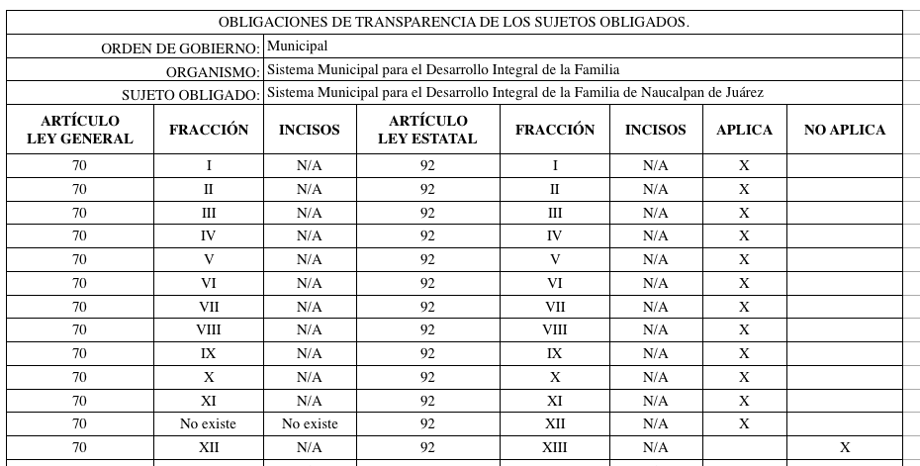
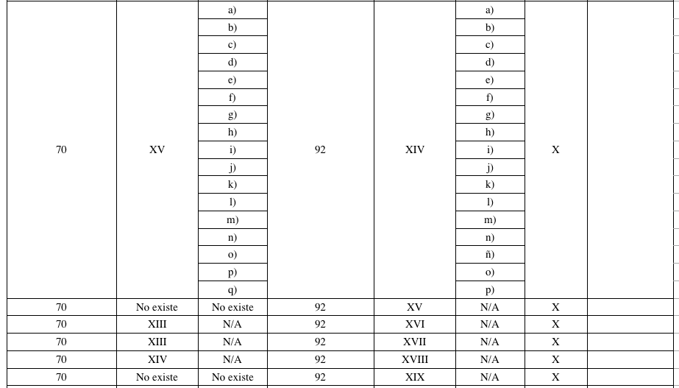
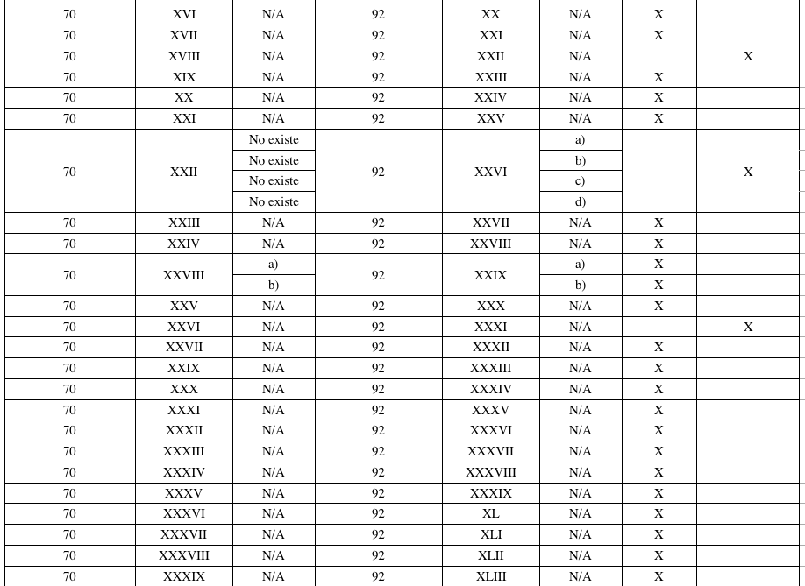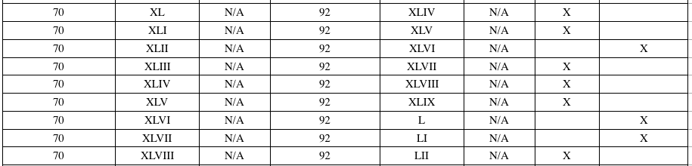
De la tabla anterior se puede apreciar que de las fracciones listadas en el artículo 92 las que no le son aplicables al SUJETO OBLIGADO son XIII, XXII, XXVI, XXXI, XLVI, L y LI.
Con lo anterior se advierte que de la tabla remitida por el ente recurrido en respuesta contempla las siguientes fracciones:
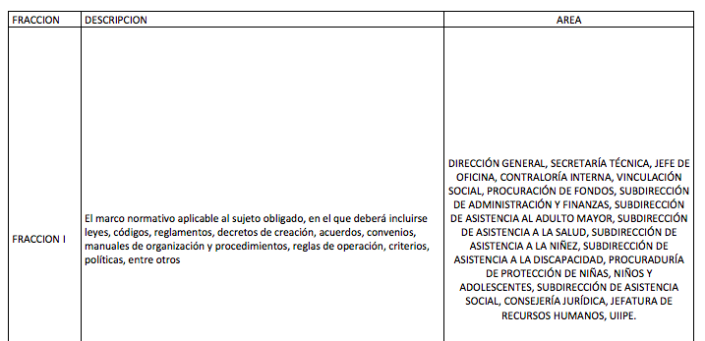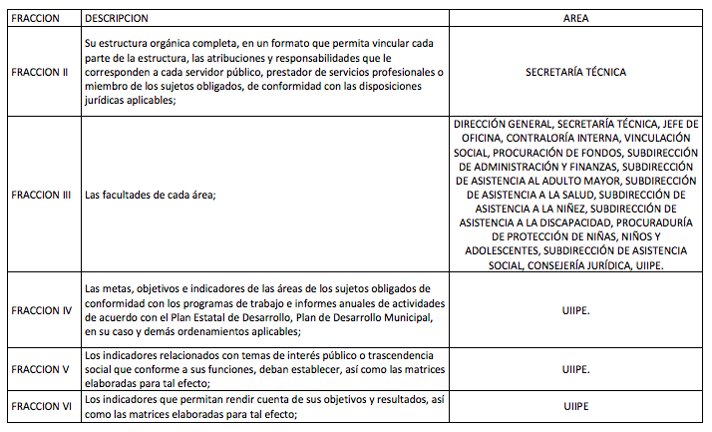
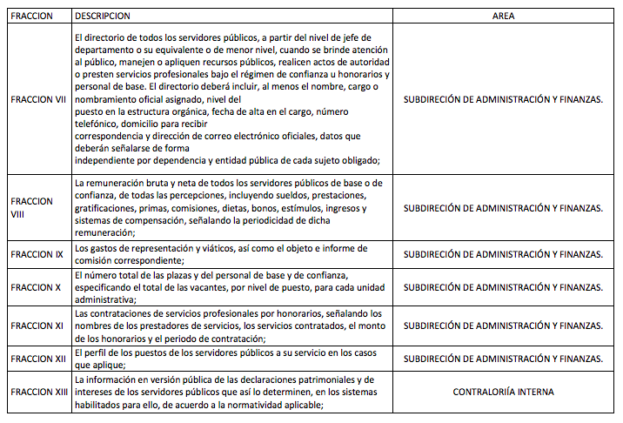
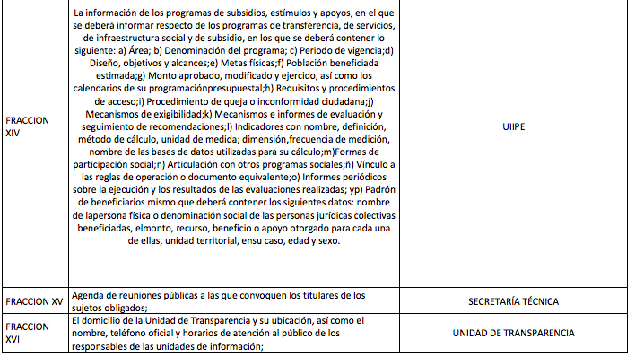
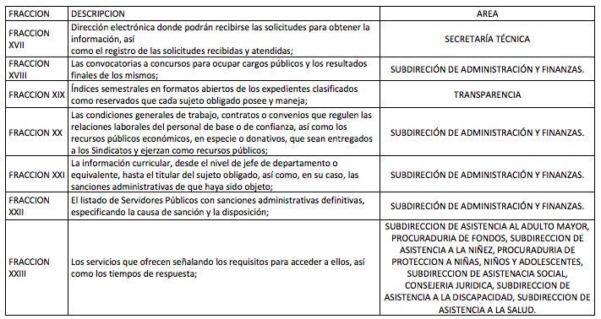
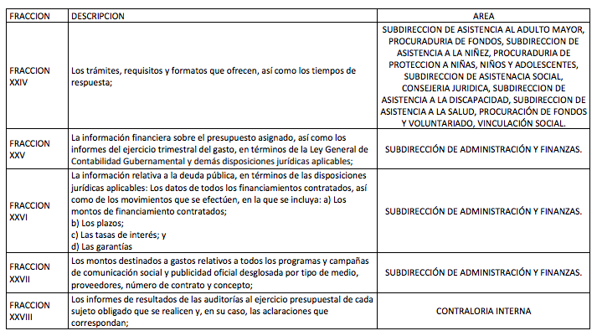
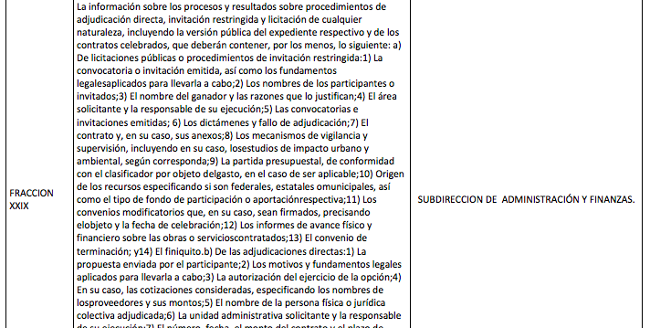
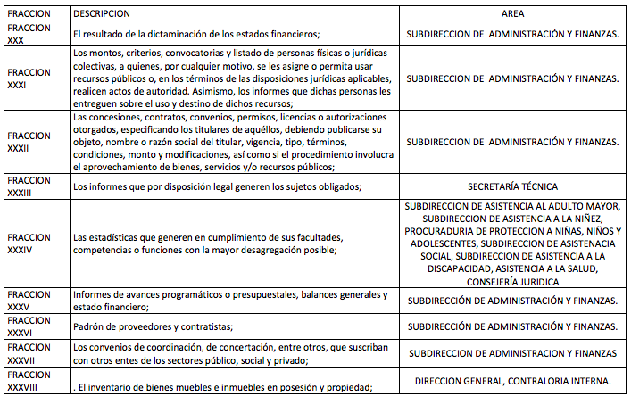
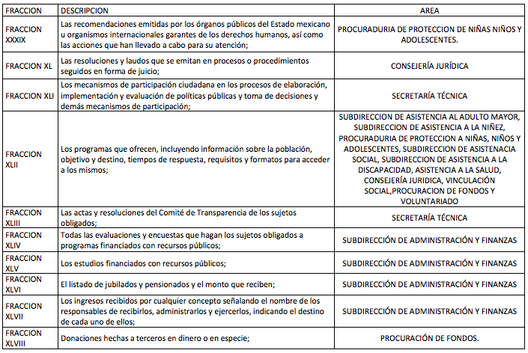
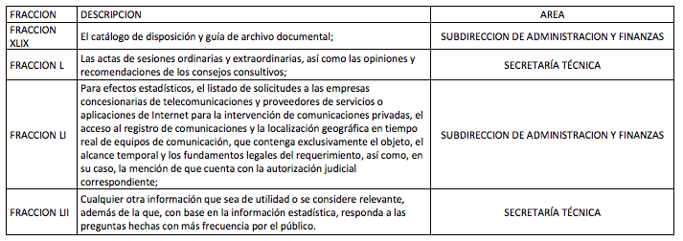
De las imágenes anteriores se observa que en su respuesta EL SUJETO OBLIGADO remitió 52 fracciones, las cuales contemplan el respectivo contenido y el servidor público encargado de actualizar dicha información, observándose que son las mismas contempladas en el artículo 92 de la ley de la materia ya citada, por lo cual se tiene por colmado dicho rubro de la solicitud.
No obstante, si bien es cierto, EL SUJETO OBLIGADO remitió las tablas de aplicabilidad relativas a las fracciones del artículo 92, lo cierto también es que dentro de las Obligaciones de Transparencia se encuentran otras que son específicas para ciertos Sujetos Obligados, mismas que se encuentran listadas en el artículo 94 de la Ley de Transparencia y Acceso a la Información Pública del Estado de México y Municipios mismo que a la letra dice:
“Capítulo III
De las Obligaciones de Transparencia Específicas de los Sujetos Obligados

Artículo 94. Además de las obligaciones de transparencia común a que se refiere el Capítulo II de este Título, los sujetos obligados del Poder Ejecutivo Local y municipales, deberán poner a disposición del público y actualizar la siguiente información:

I. En el caso del Poder Ejecutivo y los Municipios, en el ámbito de su competencia:
a) El Plan Estatal de Desarrollo y Plan de Desarrollo Municipal;
b) El presupuesto de egresos y las fórmulas de distribución de los recursos otorgados;
c) El listado de expropiaciones decretadas y ejecutadas que incluya, cuando menos, la fecha de expropiación, el domicilio y la causa de utilidad pública y las ocupaciones superficiales;
d) El nombre, denominación o razón social y clave del registro federal de los contribuyentes a los que se les hubiera cancelado o condonado algún crédito fiscal local o municipal, así como los montos respectivos. Asimismo, la información estadística sobre las exenciones previstas en las disposiciones fiscales;
e) Los nombres de las personas a quienes se les habilitó para ejercer como notarios públicos, así como sus datos de contacto, la información relacionada con el proceso de otorgamiento de la patente y las sanciones que se les hubieran aplicado;
f) La información detallada que contengan los planes de desarrollo urbano, ordenamiento territorial y ecológico, los tipos y usos de suelo, licencias de uso y construcción otorgadas por los gobiernos municipales;
g) Las disposiciones administrativas, directamente o a través de la autoridad competente, con el plazo de anticipación que prevean las disposiciones aplicables al sujeto obligado de que se trate, salvo que su difusión pueda comprometer los efectos que se pretenden lograr con la disposición o se trate de situaciones de emergencia, de conformidad con dichas disposiciones;
h) Por conducto del Registro Civil para la Entidad, deberá publicar la siguiente información: los requisitos para ser Oficial del Registro Civil; los resultados de los exámenes de aptitud, de las investigaciones e inspecciones que realice a las oficialías del Registro Civil; listado de las oficialías del Registro Civil en la Entidad, incluyendo su domicilio, currículum y antigüedad en el desempeño de sus funciones; y estadísticas de los trámites que realice;
i) Por conducto de la autoridad educativa de la Entidad: El calendario del ciclo escolar; directorio de escuelas públicas incorporadas al Sistema Educativo Estatal; la lista de útiles escolares básicos por nivel educativo; el Directorio de bibliotecas públicas incluyendo horarios, el domicilio, teléfonos, correo electrónico, requisitos de consulta, reglamento y sitio electrónico, en su caso;
j) En materia de protección civil el atlas estatal de riesgos, por municipio; y
k) La información que sea de utilidad o resulte relevante para el conocimiento y evaluación de las funciones y políticas públicas implementadas por el Poder Ejecutivo.

II. Adicionalmente en el caso de los municipios:
a) El contenido de las gacetas municipales, las cuales deberán comprender los resolutivos y acuerdos aprobados por los ayuntamientos;
b) Las actas de sesiones de cabildo, los controles de asistencia de los integrantes del Ayuntamiento a las sesiones de cabildo y el sentido de votación de los miembros del cabildo sobre las iniciativas o acuerdos;
c) Los Participaciones y Aportaciones derivadas de la Ley de Coordinación Fiscal; y d) Los recursos federales establecidos en el Título Segundo. Del Federalismo del Presupuesto de Egresos de la Federación en sus conceptos de:
a. Subsidios federales; y
b. Recursos del Ramo 23. Provisiones Salariales y Económicas.”
(énfasis añadido)
Es así que dentro de la información que deberán publicar y mantener actualizada los Sujetos Obligados no solamente se encuentra contenida en el artículo 92, sino también en el artículo 94 cuando corresponda al Poder Ejecutivo y Municipios, siendo importante señalar que dentro de la tabla de aplicabilidad se encuentran incisos que le son aplicables al ente recurrido como se aprecia a continuación:

Aunado a lo anterior, la misma ley de Transparencia y Acceso a la Información Pública del Estado de México y Municipios multicitada, contempla en su artículo 93 la obligación de los Sujetos Obligados de verificar y publicar las fracciones aplicables. Se inserta el precepto en comento para mayor referencia:
“Artículo 93. Los sujetos obligados deberán informar al Instituto y verificar que se publiquen en la Plataforma Nacional, cuáles son los rubros que son aplicables a sus páginas de Internet, con el objeto de que éstos verifiquen y aprueben, de forma fundada y motivada, la relación de fracciones aplicables a cada sujeto obligado.”
(énfasis añadido)
De tal manera que aun cuando la información relativa a las tablas de aplicabilidad se encuentra disponible en la página de IPOMEX, ésta únicamente contempla las fracciones aplicables; sin embargo, el particular solicitó no solo las tablas de aplicabilidad, sino también la clasificación de las fracciones aplicables por área encargada, sobre lo cual en respuesta EL SUJETO OBLIGADO hizo entrega de un documento donde consta la información desagregada como fue solicitado por el particular en lo que respecta a las fracciones del artículo 92, así también, dentro de la información que debe publicarse en el portal de IPOMEX de cada Sujeto Obligado obra el dato relativo al encargado de actualizar la fracción, como se aprecia en la captura de pantalla que se inserta a continuación a manera de ejemplo:


En consecuencia, llegado a este punto y derivado de los argumentos vertidos a lo largo del presente Considerando, este Instituto determina MODIFICAR la respuesta del SUJETO OBLIGADO por resultar parcialmente fundadas las razones o motivos de inconformidad vertidos por el RECURRENTE en el presente Recurso de Revisión y se ordena al SUJETO OBLIGADO, haga entrega del soporte documental donde conste: La tabla de aplicabilidad referente al artículo 94 indicando el área responsable de actualizarla.

Así, con fundamento en lo previsto en los artículos 5, párrafos trigésimos, trigésimos primero y trigésimos segundos, fracciones IV y V de la Constitución Política del Estado Libre y Soberano de México; 2, fracción II, 29, 36, fracciones I y II, 176, 178, 179, 181, 185 fracción I, 186 y 188 de la Ley de Transparencia y Acceso a la Información Pública del Estado de México y Municipios, este Pleno:

RESUELVE

PRIMERO. Resultan parcialmente fundadas las manifestaciones hechas valer por EL RECURRENTE en el recurso de revisión 06897/INFOEM/IP/RR/2022, en términos del considerando QUINTO.

SEGUNDO. Se MODIFICA la respuesta emitida por EL SUJETO OBLIGADO y se ordena que en términos del Considerando Quinto haga entrega al Recurrente mediante el Sistema de Acceso a la Información Mexiquense (SAIMEX) de lo siguiente:
El soporte documental donde conste la tabla de aplicabilidad referente al artículo 94 indicando el área responsable de actualizarla.

TERCERO. NOTIFÍQUESE la presente resolución al Titular de la Unidad de Transparencia del Sujeto Obligado, para que conforme al artículo 186 último párrafo, 189 segundo párrafo y 194 de la Ley de Transparencia y Acceso a la Información Pública del Estado de México y Municipios; dé cumplimiento a lo ordenado dentro del plazo de diez días hábiles, e informe a este Instituto en un plazo de tres días hábiles siguientes sobre el cumplimiento dado a la presente.

CUARTO. De conformidad con el artículo 198 de la Ley de Transparencia y Acceso a la Información Pública del Estado de México y Municipios, de considerarlo procedente, el Sujeto Obligado de manera fundada y motivada, podrá solicitar una ampliación de plazo para el cumplimiento de la presente resolución.

QUINTO. NOTIFÍQUESE al Recurrente la presente Resolución, a través del Sistema de Acceso a la Información Mexiquense (SAIMEX), asimismo, se hace de su conocimiento que de conformidad con lo establecido en el artículo 196 de la Ley de Transparencia y Acceso a la Información Pública del Estado de México y Municipios, podrá promover el Juicio de Amparo en los términos de las leyes aplicables.

ASÍ LO RESUELVE, POR UNANIMIDAD DE VOTOS EL PLENO DEL INSTITUTO DE TRANSPARENCIA, ACCESO A LA INFORMACIÓN PÚBLICA Y PROTECCIÓN DE DATOS PERSONALES DEL ESTADO DE MÉXICO Y MUNICIPIOS, CONFORMADO POR LOS COMISIONADOS JOSÉ MARTÍNEZ VILCHIS; MARÍA DEL ROSARIO MEJÍA AYALA; SHARON CRISTINA MORALES MARTÍNEZ; LUIS GUSTAVO PARRA NORIEGA Y GUADALUPE RAMÍREZ PEÑA; EN LA VIGÉSIMA SÉPTIMA SESIÓN ORDINARIA CELEBRADA EL TRES DE AGOSTO DE DOS MIL VEINTIDÓS, ANTE EL SECRETARIO TÉCNICO DEL PLENO, ALEXIS TAPIA RAMÍREZ.
SCMM/BLA/DEMF/PMRE

https://legislacion.edomex.gob.mx/sites/legislacion.edomex.gob.mx/files/files/pdf/gct/2021/diciembre/dic221/dic221q.pdf

